**农业专题练习**

党的十八大以来，党中央把粮食安全作为治国理政的头等大事，确立了“以我为主、立足国内、确保产能、适度进口、科技支撑”的国家粮食安全战略。图1示意我国2019年各省人口数量和自产粮食额外可养活的人口数量。据此完成1～3题。

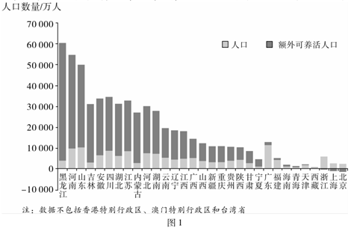

1.黑龙江省自产粮食额外可养活人口数量最多的原因是（ ）

①粮食生长周期长 ②饮食习惯改变 ③农业可耕面积大 ④机械化水平较高

A.①② B.①③ C.②③ D.③④

2.自产粮食额外可养活人口数量较少的9个省份，额外可养活人口数量少的共同原因是（ ）

A.人均粮食种植面积小 B.城市化水平高 C.农业生产条件差 D.人口数量较多

3.下列不属于确保我国粮食安全的合理措施的是（ ）

A.切实保护耕地资源 B.积极发展农业科技

C.提高粮食节约意识 D.扩大粮食进口比例

稻渔综合种养是指水稻种植与水产经济动物（蟹、虾、鱼等）养殖相结合的一种农业生产 模式（如图2所示）。 某地稻渔综合种养生态观光园建有稻田图案观赏区（如图3所示）、稻田 养殖体验区、垂钓餐饮区、农耕文化展示区及科普教育长廊等。

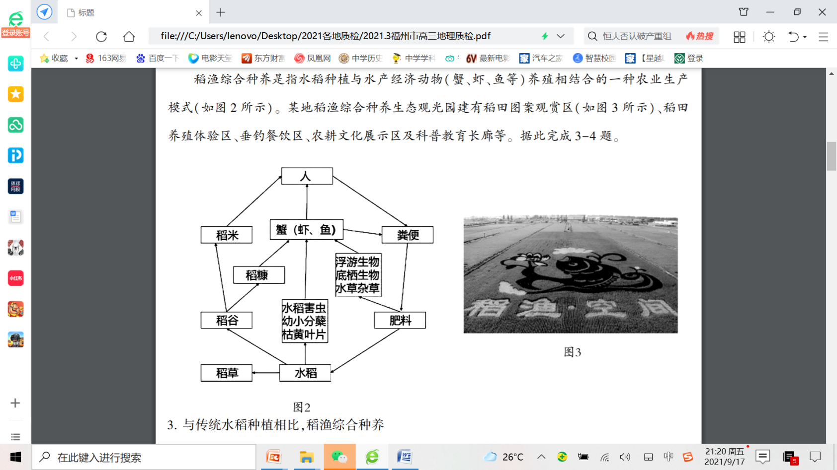

4.与传统水稻种植相比，稻渔综合种养

Ａ．可减少农药施用量 Ｂ．利于节约农业用水

Ｃ．需加大肥料施用量 Ｄ．农业自动化水平高

5.该观光园提高经济效益主要依赖

①水稻产量增加 ②渔业收入增加 ③压缩生产成本 ④第三产业收入

Ａ．①② Ｂ．①③ Ｃ．②④ Ｄ．③④

辽宁养殖的刺参在夏季要有约 100 天的夏眠，又要度过 20-80 天的越冬期，适宜生长在盐度 25‰以上，水温 15℃-18℃的海域。以前普遍认为刺参不能在南方养殖。但近年来，将北方刺参引入南方，进行“南北接力”养殖，使福建部分海区的养殖户成为海参行业的生力军。据此完成6～8题

6.以前认为北方刺参不适合在南方养殖的原因是

A.南方夏季水温高，不适合刺参存活 B.南方冬季水温低，不适合刺参存活

C.南方海域盐度低，不适合刺参存活 D.南方海域盐度高，不适合刺参存活

7.北参南养，南方养殖结束的时间可能是

A.4 月 B.7 月 C.10 月 D.1 月

8.随着北参南养，北方地区的刺参价格受到较大冲击的主要原因是

①南方刺参品质更优良 ②南方刺参上市更早

③南方刺参生长周期短 ④南方刺参价格更高

1. ①② B.②③ C.③④ D.①④

庄园经济是一种实现农业资源聚集化、生产规模化、经营多元管理企业化、建设生态化的经营组织模式。某县生产的优质铁观音茶获得“中国地理标志”认证。该县茶企业通过整合特色山水，建设集茶种植、茶叶加工储存、旅游和文化为一体的现代茶庄园。

9.发展庄园经济的前提条件是当地拥有

A.丰富廉价的劳动力 B.知名品牌的农产品C.发达便捷的交通网 D.高精尖的技术水平

10.与传统的茶园相比，现代茶庄园的突出优势

A.品牌更多，环境更优 B.市场更广，产品价格更低

C.产品更多，效益更高 D.投入更少，生产成品更低

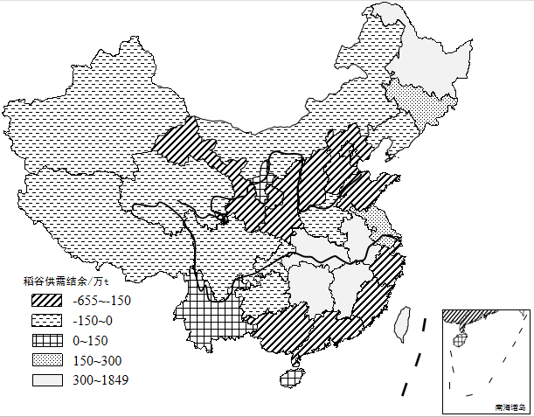稻谷是重要的粮食种类，粮食的充分供给和区域平衡是保障粮食安全的重要任务。图2反映2014年我国不同省份的稻谷供需关系。

11.已不再成为我国主要稻谷余粮区的是

A．黄河下游 B．长江中游区

C．珠江下游区 D．淮河下游区

12.与安徽省相比，黑龙江省稻谷供需盈余的主要条件是

A．人均耕地多 B．农业劳动力多

C．复种指数高 D．淡水资源丰富

13.我国水稻种植重心北移会导致稻谷

A．出口数量扩大 B．运输成本上升

C．流通效率提高 D．储存难度增加

自古以来，塔吉克民族在帕米尔高原上过着游牧生活。近些年，为改善塔什库尔干县（海拔约3100米）塔吉克牧民的生活环境，国家帮助牧民建设了带有院子的住房，并鼓励他们在 自家院子里种植雪菊。雪菊因能生长在3000米以上的昆仑山高山积雪区而得名，具有降血脂、血压等功效，市场价值高；开花2天内需及时采摘、晾晒，如遇髙温会变色而影响售价。据 此完成14-16题。

14.国家鼓励塔吉克牧民种植雪菊,是因为种植雪菊能够

A.提高生产效率 B.改善居住环境 C.增加经济收入 D.减轻生态破坏

15.导致该县牧民发展庭院种植时选择雪菊的主要自然因素是

A.光照 B.热量 C.水分 D.土壤

16.该县牧民开始种植雪菊时面临的主要困难是

A.远离消费市场 B.种植规模受限 C.启动资金不足 D.生产经验欠缺

西班牙阿尔梅里亚省位于西班牙南部、地中海沿岸。1954年以前该地农业以旱作农业为主，1961年在覆沙耕作的基础上开始了覆膜种植，1971年后，改良后的新土壤剖面呈现出“三明治”结构，下层为黏土，中间层为有机肥，表层为沙土。据此完成17-18题。

17.覆膜种植会改变

A．土壤内部结 B．土壤水热状况 C．土壤有机质 D．土壤剖面结构

18.该地区夏季炎热干旱，若大量引水灌溉，可能导致

A．土壤盐碱化 B．地方性疾病 C．营养元素富集 D．矿物质减少

河南淅川是我国南橘北种的最后一站，因其个大、质优、早熟，深受消费者喜爱。如图为汉中、淅川位置示意图。读图回答19-20题。

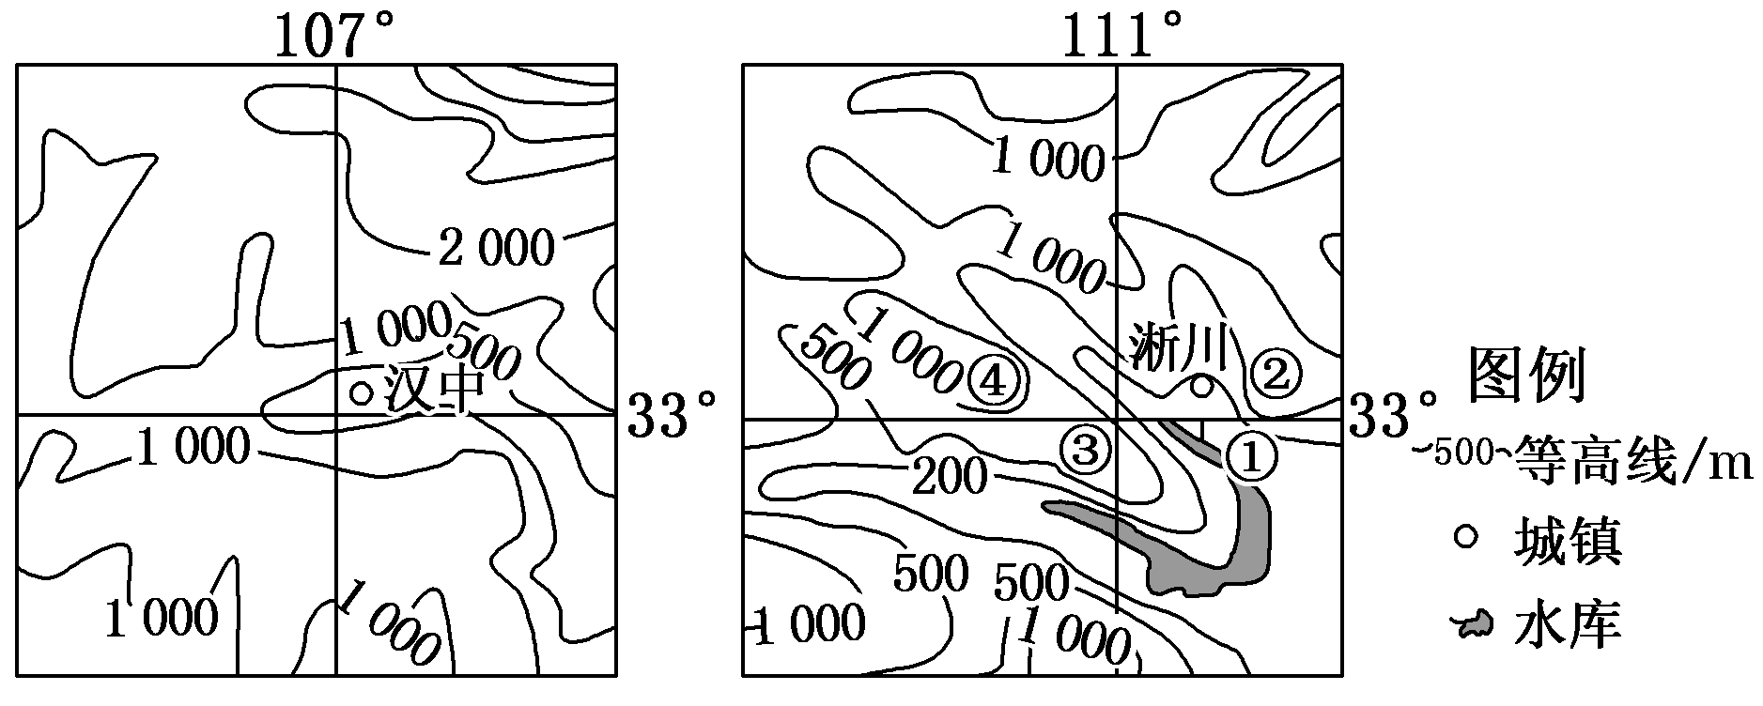

19.与同纬度汉中相比，淅川柑橘上市较早的优越自然条件是

A．北部山地阻挡南下冷空气，冬季气温高 B．地处山间谷地，云雾多，气温日较差小

C．位置偏东，受东南季风影响大，降水多 D．临近水库，水体对当地气候调节作用强

20.最适宜种植柑橘的地区是

A．① B．② C．③ D．④

21.阅读图文材料，完成下列要求。(22分)

菠萝为多年生草本水果，最适宜在气温28-32℃、年降水量1000毫米以上且时间分配较均

匀的地区生长。上图示意世界主要的菠萝出口国。哥斯达黎加(下图)是世界上最大的菠萝生产

和出口国，鲜果主要通过海运销往美国等国家。2004年以来，哥斯达黎加、洪都拉斯等国先后、

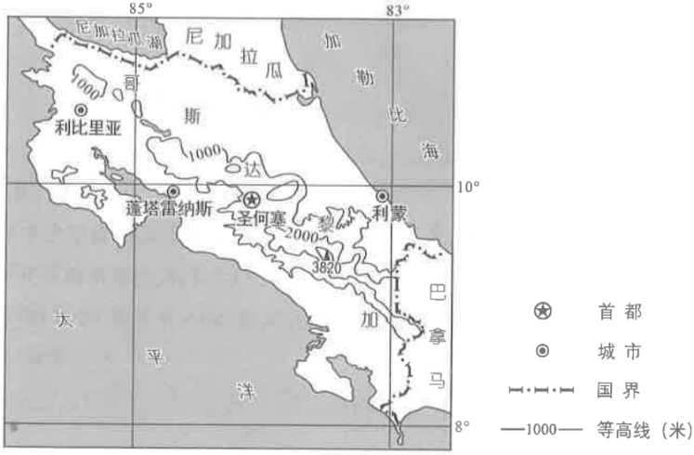签署了中美洲与美国自由贸易协定。近年来，气候变暖对哥斯达黎加的菠萝产业构成较大威胁。

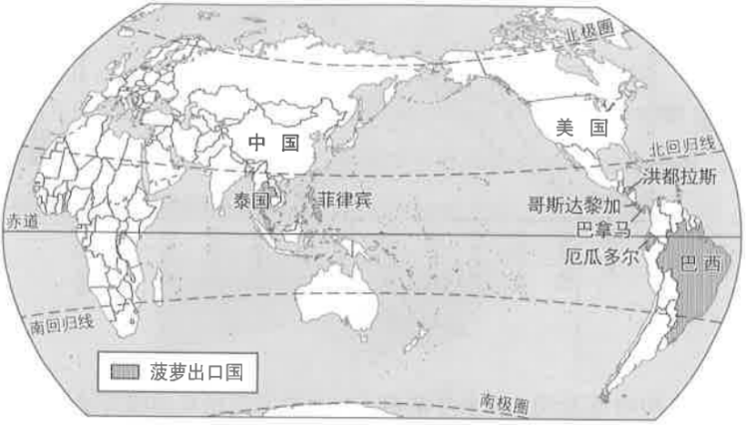

1. 分析美国成为哥斯达黎加菠萝主要销售市场的原因。(7分)
2. 判断利比里亚、蓬塔雷纳斯、圣何塞和利蒙中最不适宜种植菠萝的地区，并说明判断理由。(6分)
3. 分析气候变暖对a哥斯达黎加菠萝产业的影响。(5分)
4. 近年来，哥斯达黎加菠萝欲开拓东亚市场，有人认为其主要竞争对手是菲律宾和泰国，有人则认为是洪都拉斯和巴拿马。你赞成哪个观点?请表明态度，并说明理由。(4分)

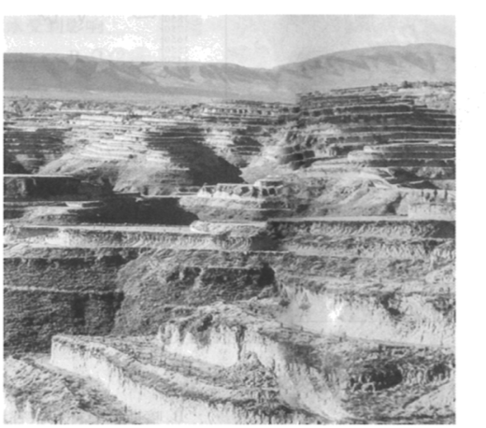22.阅读图文材料，完成下列要求。(20分)

梯田是人类为满足生存需求，适应山地环境而形成的一种农业生产类型。在古代，交通闭塞，物资流通不畅，梯田供养了大量山区农民，发挥着积极的作用。近年我国梯田撂荒现象日趋严重，全国梯田平均撂荒率约为22%，其中湖北江西、四川等长江流域省份最为严重。下图为撂荒后被废弃的梯田，由于缺乏维护梯坎已经破损，难以使用。

1. 劳动生产率是指劳动者在一定时期内创造的劳动成

果与其劳动消耗量的比值。与平原地区相比，梯田地区的

劳动生产率较低。试分析原因。（8分）

（2）在古代梯田被大规模开垦，而步入现代社会后反而被撂荒。试说明原因。（6分）

1. 如何有效解决我国梯田撂荒问题，请你提出合理化的建议。（6分）

23.阅读图文资料，回答下列问题。（22分）

嘉绒藏人生活在横断山区的高山峡谷中，为适应当地特殊的自然条件，在河谷、半山、高山地带发展立体布局的农牧业生产，至今仍保持着半农半牧的农业生产模式。早期果蔬种植主要分布在海拔较低的河谷地带，以自给自足为主。随着社会经济的发展，开始在半山台地上种植果蔬，种植面积不断扩大，产品远销成都等地。左图示意嘉绒藏人分布，右图示意高山峡谷地带农牧业立体布局。

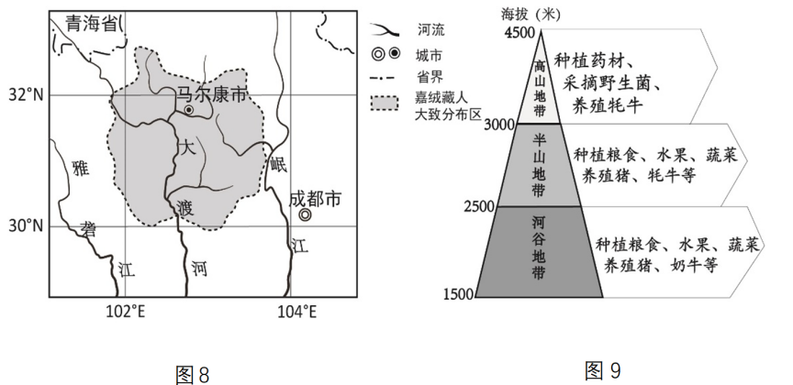

1. 从地形角度说明半山台地有利于果蔬种植的条件。（8分）
2. 简述该地区果蔬种植范围扩大到半山台地的原因。（8分）

（3）说明该地区农业生产方式仍保持半农半牧的原因。（6分）

24.阅读图文材料，完成下列要求。（24分）

西班牙是欧洲发达国家中发展水平相对较低的国家。西班牙阿尔梅里亚省（位置见图6a）的甲地附近干旱少雨。1956年当地勘探到深层地下水后，灌溉农业得到发展。1971年引入滴灌技术，日光温室（不需人工增温）快速普及，生产的蔬菜、瓜果等农产品出口量大增，主要出口西班牙以北的欧洲发达国家。20世纪90年代以后，甲地温室农业进入集温室安装维护、良种培育与供应、产品销售、物流等为一体的集群式发展阶段，产品出口量加速增长。图6b示意甲地最低气温和降水量的年内变化。

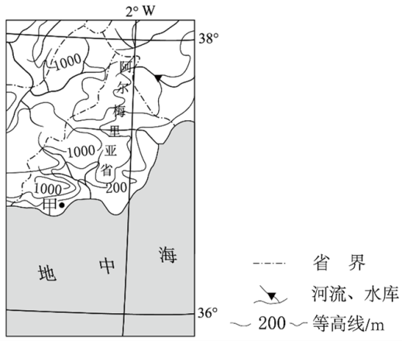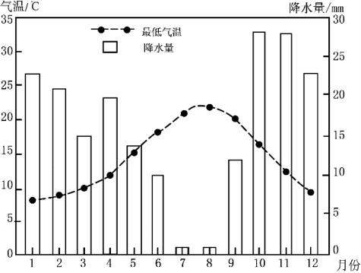

（1）从气候角度分析甲地普及日光温室的原因。（6分）

（2）分析20世纪70~80年代甲地温室生产的农产品出口西班牙以北欧洲发达国家的优势条件。（6分）

（3）分析甲地温室农业集群式发展对提高农产品出口竞争力的作用。（6分）

（4）你是否赞同在甲地扩大温室农业生产规模？请表明态度并说明理由。（6分）

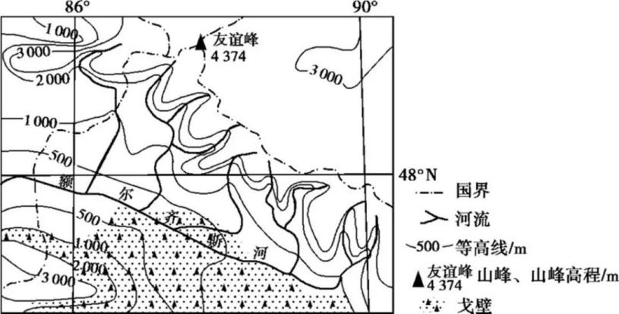25.阅读图文资料,完成下列要求。(22分)

白斑狗鱼肉质细嫩，营养丰富，有“鱼中软黄金”之称。白斑狗鱼是肉食性鱼类，适宜在16℃以下的水域产卵繁殖，分布于亚洲、欧洲和北美洲的北部冷水水域，栖息环境多为水质清澈、水草丛生的河流，在我国仅见于新疆的额尔齐斯河流域(图7)。额尔齐斯河是我国唯一属北冰洋水系的河流。

(1) 根据支流的分布特征，分析图示额尔齐斯河流域降水分布特点及成因。(8分)

(2) 分析图示额尔齐斯河流域适合白斑狗鱼生长繁殖的自然条件。(8分)

(3) 说明白斑狗鱼产量低的原因。(6分)

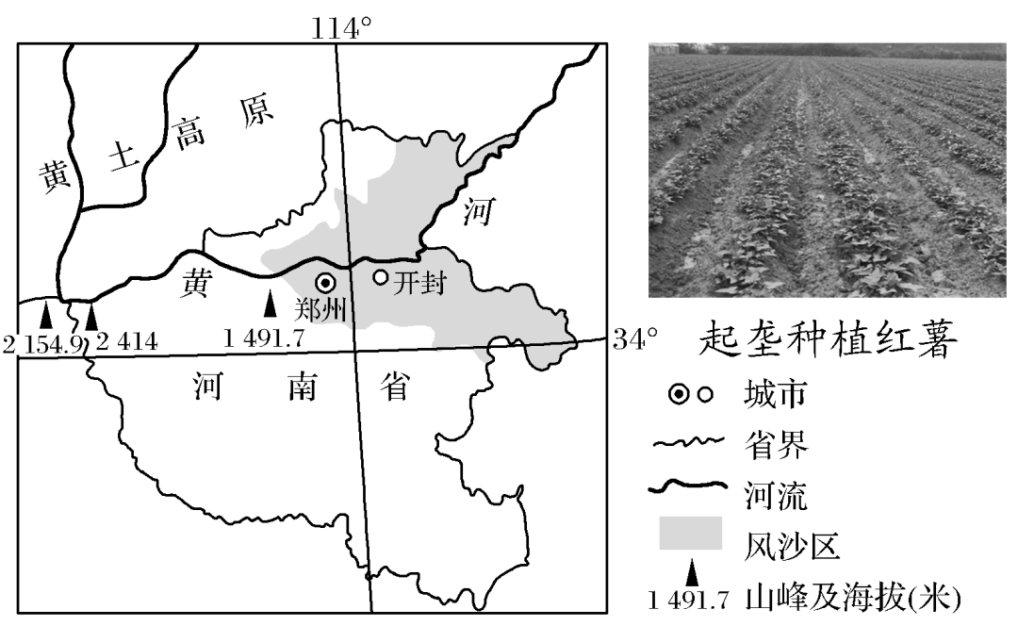26.阅读图文材料，完成下列要求。（22分）

黄河下游因黄河多次决口形成泛滥平原(黄泛平原)，沙岗地和洼地广布，冬春季节风沙活动频繁。红薯是地下块茎的高产作物，喜温怕涝，喜疏松土壤。开封市在沙地采用起垄方式种植红薯，一年两熟，大面积种植红薯却加剧了当地的风沙活动。某农业公司采用“冬小麦—红薯”两茬轮作的保护性耕作模式，很好地抑制了风沙活动。

(1)分析黄泛平原风沙区多沙地的自然原因。(9分)

(2)分析开封沙岗地起垄种植有利于红薯生长的原因。(7分)

(3)分析红薯种植加剧开封风沙活动的原因，并说明“冬小麦—红薯”模式能抑制风沙的原因。(6分)

1-5 DADAC 6-10AABBC 11-15CABCB 16-20DBADA

21.(1)菠萝鲜果外销主要通过海运，不便于长途运输。两国相距较近，运输成木较低：两国自由贸易协定，可避开关税壁垒：美国人口多、热带面积小，市场需求量较大。(7分)

(2)圣何塞。(2分)理由：菠萝喜高温。(与共他三个地区相比，)圣何塞海拔高，气温低；首都经济发达，种植成木高。(4分)

(3)早涝灾害频次增加，产量减少：病虫害加剧，农药施用量增多，菠萝品质降低。(5分)

(4)菲律宾和泰国。理由：距东亚市场较近，运输和保鲜成本低，产品竞争力较强；地处热带、亚热带地区，菠萝适种范围广、产量高。(4分)

洪都拉斯和巴佘马。理由：与哥斯达黎加自然环境相似，产品同质化严重：可通过鲜果加工或冷藏保鲜技术解决远距离运输问题。(4分)

22.（1）山区地形崎岖，交通不便，不利于田间劳作；梯田田面狭窄，田块破碎，阻碍机械化生产，耕种主要依赖人力畜力；梯坎需要不断修复加固，增加农民劳动量；梯田水热条件较差，土壤较贫瘠，产出较低。

（2）现代社会经济发展，劳动力成本提高，耕种梯田收益下降；城镇化和工业化发展，大量农民外出务工，农业劳动力不足；市场粮食价格便宜，常比梯田种粮成本低，且购买便利。

（3）因地制宜，发展生态农业、观光农业等多种经营；整治环境，完善交通等基础设施；发展第二、三产业；推广小型农业机械，提升劳动生产率。

23.（1）从地形角度说明半山台地有利于果蔬种植的条件。(8分) （每点2分，共8分）

台地地形：①地势平坦，利于耕作，（可种植面积广）；

②土壤不易被侵蚀，土壤肥力较高；【或流水侵蚀作用弱】，【或土层较厚】【或水土流失少】 ，【水土保持好】

台地海拔：③海拔高，光照充足、昼夜温差较大；

温度低，病虫害较少；生长期长，品质较好；

【降水较丰富1分】

④受洪水威胁小。 （2分）

补充说明：（本小题要求学生主要从台地比较平坦的地形条件和比较高的海拔进行分析作答）

（2）简述该地区果蔬种植范围扩大到半山台地的原因。(8分) （每点2分，共8分）

（5点中，答出其中4点）

自然条件： 适宜（有利）果蔬种植，（品质好）；

社会经济条件： 农业生产技术水平的提高；（品种改良）

交通条件的改善；冷藏保鲜技术水平的提高；销售市场的扩大，果蔬种植经济效益较高（增加收入）（1分）。

补充说明：

（本小题要求学生从河谷扩大台地进行分析，即有扩大到台地的自然条件和社会经济条件：技术、交通、市场；有扩大到台地的动机：增加收入。要求学生能从材料提信息进行作答）

（3）说明该地区农业生产方式仍保持半农半牧的原因。(6分)

自然条件（2分，必答）：山地垂直地域分异显著，适宜半农半牧； 【山地地形耕地空间有限，可放牧空间较大，适于耕作与畜牧相结合。】 （高山适合放牧，低山台地河谷适合耕作）

社会条件：受传统的生产经验和生活习惯的影响，保持半农半牧；

半农半牧可根据市场需求的变化，灵活安排农牧业生产，市场适应性强。 【耕作业对劳动力需求量大，当地人口数量少，劳动力数量有限， 半农半牧生产方式对劳动力需求少】；

合理安排农事，提高时间利用率（答提高土地利用率不得分）

生态条件：半农半牧方式因地制宜，对山地生态环境破坏小（环境压力小）；（因地制宜对生态环境较友好）

补充说明：

（每点2分，自然条件2分必答，其他条件 1点2分，2点4分。 （本小题要求学生从农牧业发展的条件及半农半牧的好处进行分析作答。要求学生能从图文材料提信息进行作答）

24.（1）地处地中海沿岸，冬季温和(最冷月最低气温为8℃左右)，日光温室可满足蔬菜、瓜果生长需要；当地干旱少雨，日光温室可减少蒸发，提高水资源利用效率。

解析：结合甲地的气候特点和农业生产特点，从日光温室的特点及具备的气温条件和水资源的利用优势进行分析。由题意可知，日光温室是不需要人工增温的温室说明当地自然条件较优越，能够在甲地普及，说明甲地日光较强，冬季依靠日光温室即可保障农业生产，且根据气温和降水曲线图可知，甲地终年降水少，日光温室还可减少蒸发，提高水资源利用率，所以日光温室可以普及。

（2）蔬菜、瓜果成熟早，可反季节供应；冬季气候温和，温室设备简单，不需要加温，生产成本低；劳动力价格相对低廉。

解析：应从甲地和欧洲发达国家对比的角度进行分析，20世纪70-80年代以前，西班牙经济相对落后，生产成本和劳动力价格较低，且可利用农业技术(滴灌、日光温室)增加产量，实现反季节供应，而西班牙以北的欧洲发达国家劳动力价格和生产成本较高，属于温带海洋性气候，蔬菜产量小。

（3）有利于新品种、新技术的推广，保持产品质量优势；能及时维护、更新各种设施、设备，保证生产的稳定和供应的连续；完善的销售网络与现代物流业，能将农产品快速运达市场。

解析：集群式发展对提高农产品出口竞争力的作用可结合其特点，如“集温室安装维护、良种培育与供应、产品销售、物流于一体”，从新品种、新技术的推广，对设备的维护、促进产品的销售等方面作答。

（4）赞同。理由：当地气候条件适合，温室农业技术基础好，有一定发展空间；经济效益高，增加就业，带动相关产业发展等。

不赞同。理由：沿海平原土地有限，地表水资源缺乏,扩大生产规模将会增加水资源、土地资源供给压力；过度开采地下水，可能导致海水入侵等环境问题。

解析：如果回答赞同，理由可以从该地适合发展温室农业的条件、温室农业发展的经济意义和社会意义着手分析。

25.（1）分布特征：该流域降水北多南少；原因：地处大陆内陆，气候干旱。但北部山地为（西风）迎风坡，山体高大，能拦截水汽。

解析：从图中可看出支流呈梳状分布于额尔齐斯河北部，据此可以推断该河流域降水分布为北多南少。南部支流少，降水少，因为该地位于我国西北内部，深居内陆，距离海洋远降水少；北部支流多，降水多，因为该地为朝西开口，西风携带海洋的水汽能够到达遇北坡山地抬升形成降水，所以北部降水多。

（2）支流发源于高山地区，水质好；纬度高，加之受高山融雪影响，水温低；干流流速慢，水草丛生；河流下游冷水鱼可逆流而上（可构成统一种群）。

解析：根据材料，白斑狗鱼适宜在冷水水域，栖息环境多为水质清澈、水草丛生的河流，额尔齐斯河所在区域纬度较高，气温低，水温较低，水源主要为高山冰雪融水，水质清澈，同时降低了水温；水草适合在水流平缓和河面宽阔的区域生长，干流流经地区地形较平坦，水流平缓，适宜水草生长；白斑狗鱼主要分布在亚洲、欧洲、北美洲北部，额尔齐斯河是我国唯一属于北冰洋水系的河流，可以推断鱼是逆流而上至此的。

（3）生长繁殖的环境要求特殊，适宜生长繁殖的水域少；水中生物量低，饵料少；水温低，生长缓慢。

解析：鱼类产量高低与种群数量、物种生长速度密切相关，种群数量又与其生长的环境相关，主要有生存空间、食物、气候等，根据材料可知，白斑狗鱼在我国仅见于额尔齐斯河，说明适宜生存的空间小，额尔齐斯河主要补给类型为高山冰雪融水，水温较低，气候干旱，水中生物量低，食物少，同时水温低也导致鱼类生长缓慢。

1. 解析　第(1)题，明确黄泛平原是黄河决口泥沙堆积形成，即可分析多沙地的原因。第(2)题，注意红薯生长习性：“喜温怕涝，喜疏松土壤”；沙地本身就疏松，同时起垄地势较高而利于排水、不易涝。第(3)题，红薯“喜温”与当地冬季寒冷不符，故冬季不能种植而地表裸露；起垄必然翻动土地，在春季大风下会加剧风沙活动。“冬小麦—红薯”模式解决了冬春季地表裸露问题，故能抑制风沙。

答案：(1)黄土高原水土流失严重，黄河输沙量大；该区域地势平坦，夏季多暴雨，历史上黄河多次决口，泛滥成灾，大量泥沙堆积地表。

(2)沙地土壤疏松、通气性良好；岗地利于排水，不易发生涝灾；起垄种植可加厚土层，且更易排水。

(3)开封冬半年气候寒冷，不适宜喜温的红薯生长，只种植红薯会导致冬春季土地裸露；春季红薯种植前需翻土起垄，导致土层更疏松。两茬作物种植季节相连，可减少地面裸露时间；红薯生长初期可利用小麦秸秆覆盖地表。